「97年度友善校園－生命教育活動暨教材設計研習」成果照片
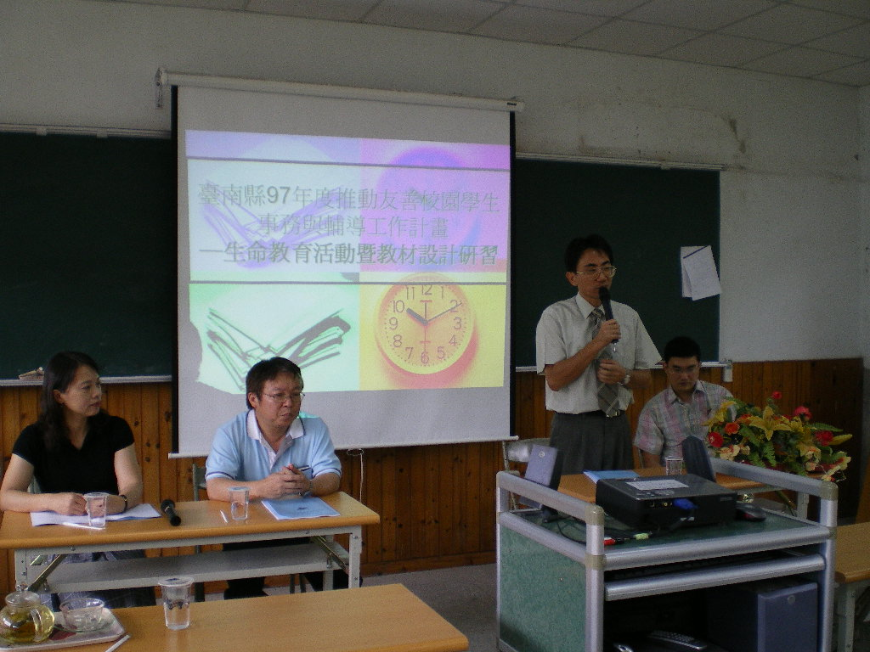
1.本校林世昌校長於開幕始業式中致詞
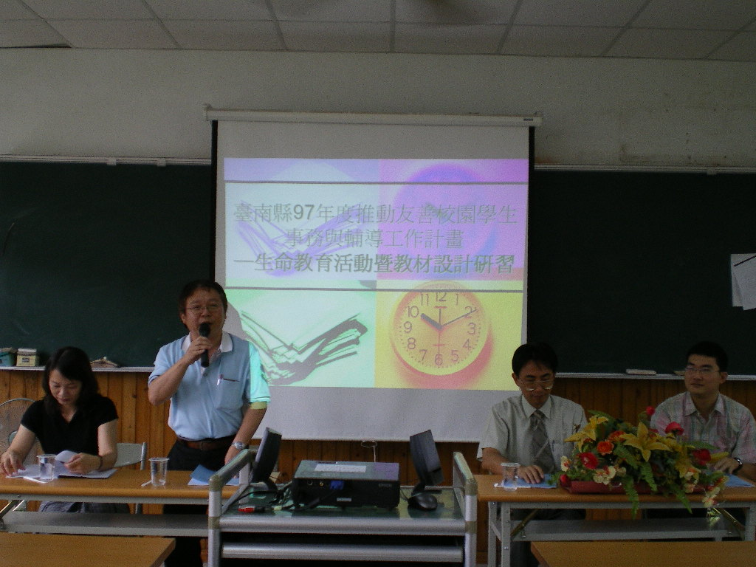
2.台南縣教育局郭督學-校園生命教育活動之重要

承辦學校：台南縣立後壁國中
時間：97年8月4日08:30-16:10
地點：台南縣立後壁國中圖書館

「97年度友善校園－生命教育活動暨教材設計研習」成果照片

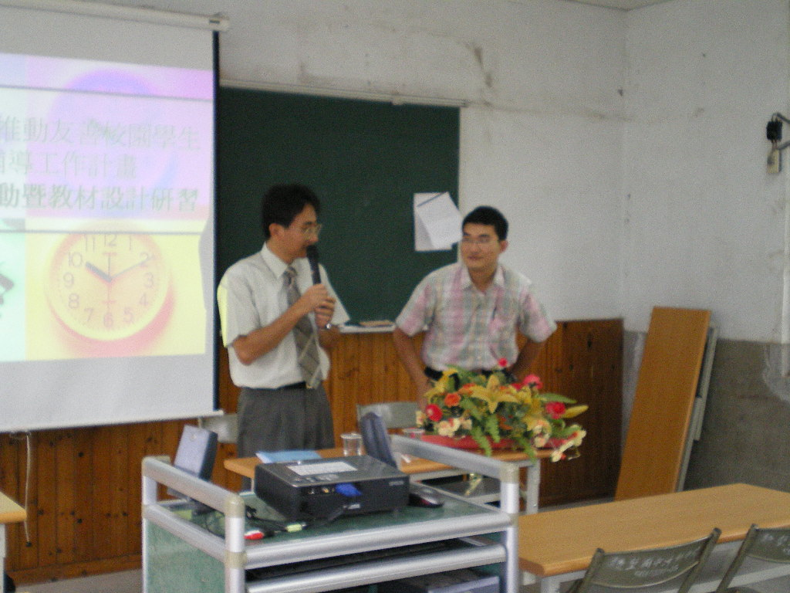
3.本校林世昌校長介紹講師台南科技大學
林士郁老師
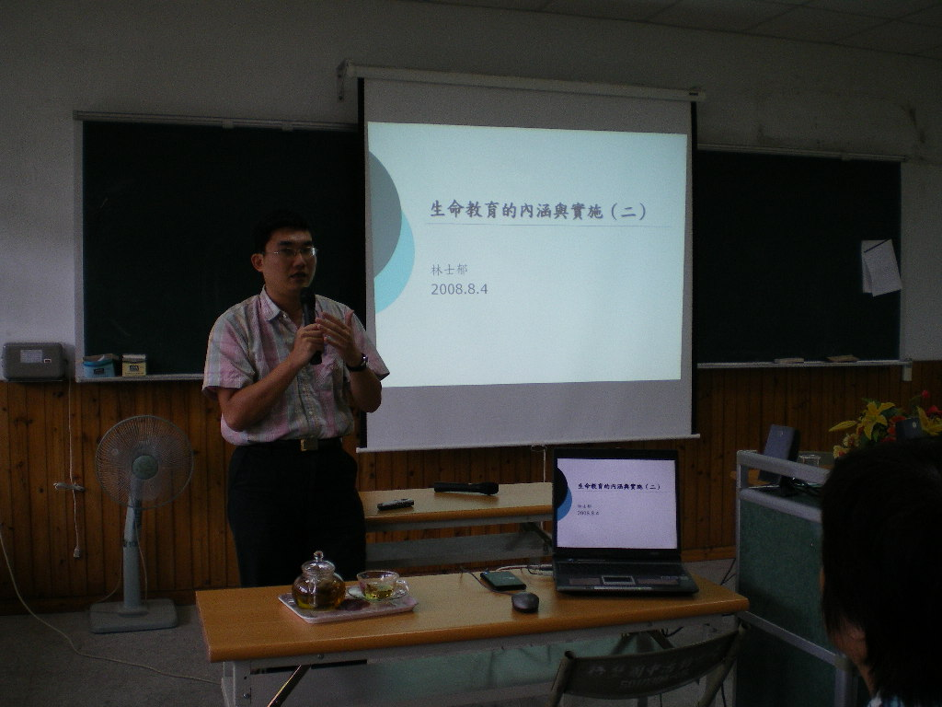
4. 台南科技大學林士郁老師主講生命教育的內涵與實施
承辦學校：台南縣立後壁國中
時間：97年8月4日08:30-16:10
地點：台南縣立後壁國中圖書館

「97年度友善校園－生命教育活動暨教材設計研習」成果照片

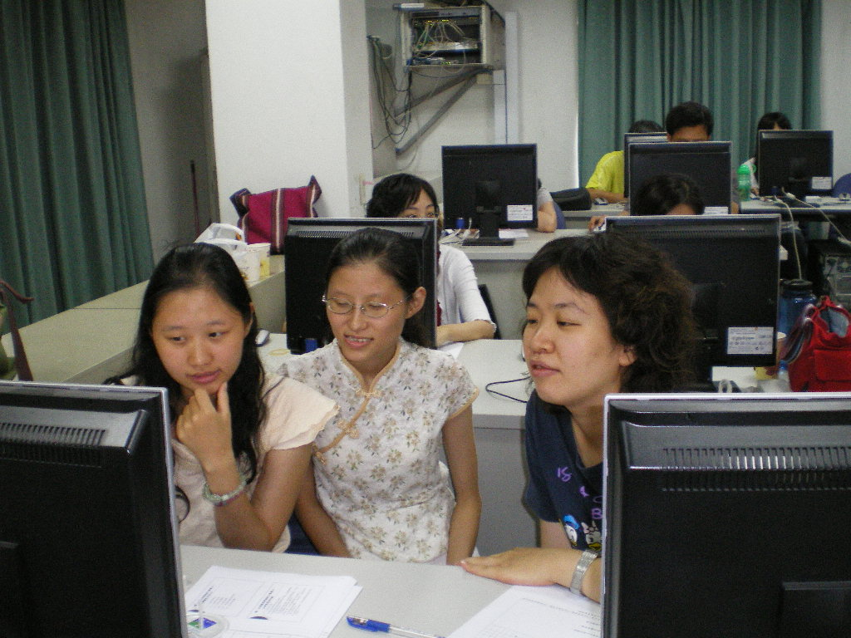
5. 生命教育議題融入各領域教學實作
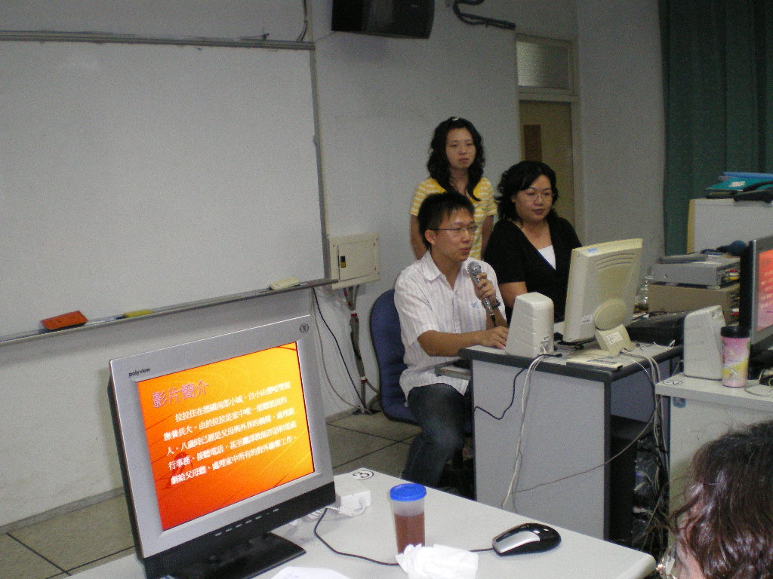
6.生命教育議題融入各領域
教學實作分享
承辦學校：台南縣立後壁國中
時間：97年8月05日09:00-16:30
地點：台南縣立後壁國中電腦教室

「「97年度友善校園－生命教育活動暨教材設計研習」」成果照片

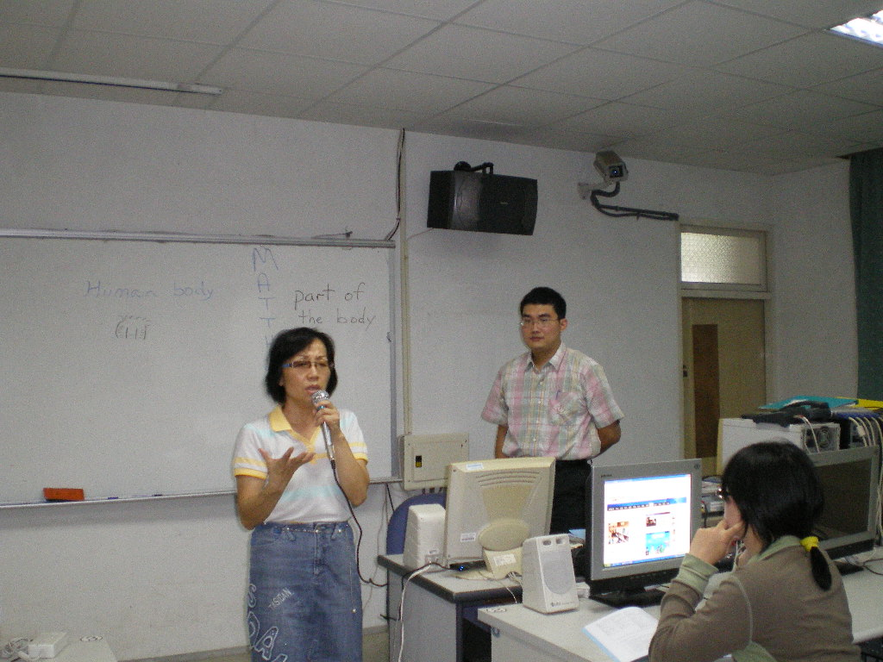
7.結業式本校輔導室康惠美主任致詞
承辦學校：台南縣立後壁國中
時間：97年8月5日09:00-16:30
地點：台南縣立後壁國中電腦教室

